兰亭百科词条上传操作步骤
(电脑操作更方便)

- 打开兰亭百科首页www.lantingbaike.com

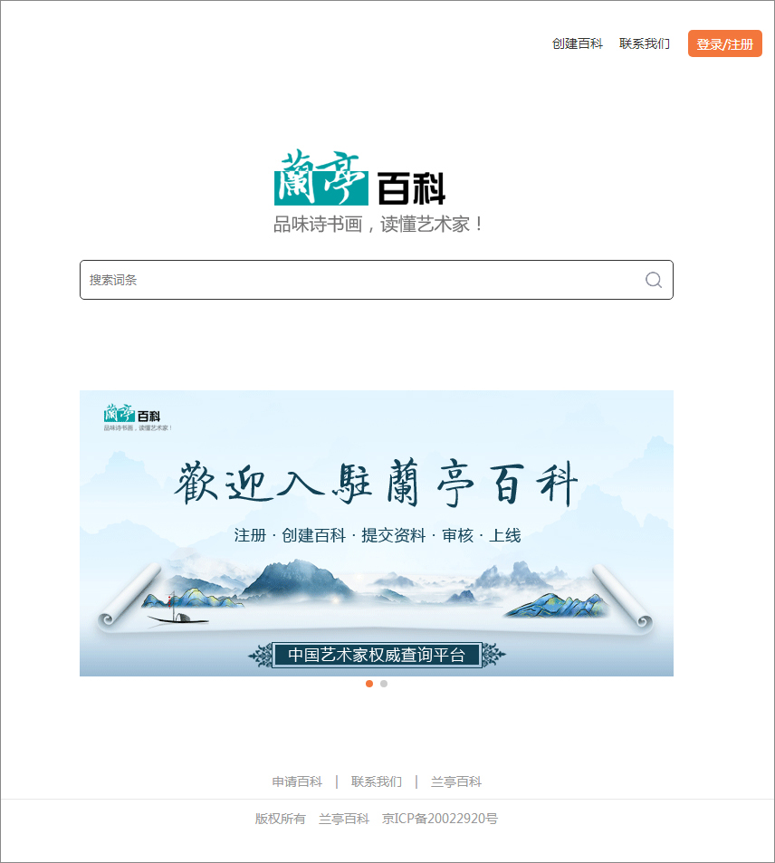

- 点击右上角“注册”:
填写昵称、密码、确认密码、手机号、验证码（发到手机上）、
点击同意服务协议，点击注册。
注册完成。

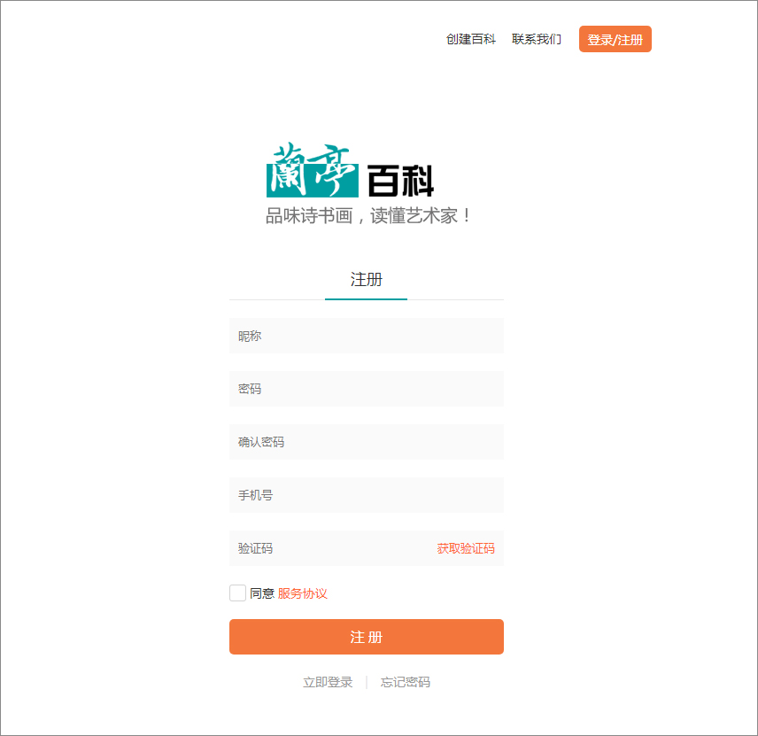

- 点击右上角“创建百科”:
词条名称：填写姓名
词条分类：选择类别
地区选择：所在省/市/区
点击下一步

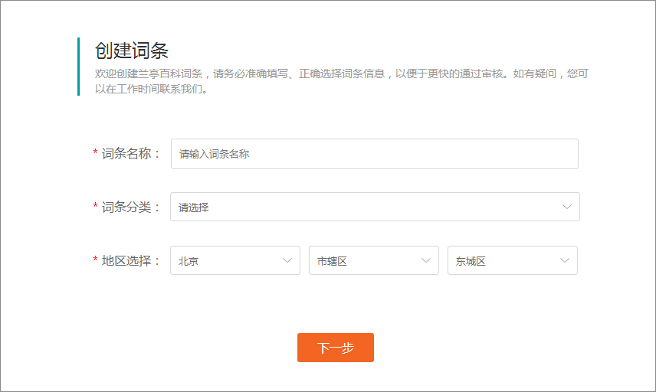
4.普通用户填写资料：
- 摘要：填写艺术职务
- 艺术简介：填写艺术简介
- 照片：点击照片上传个人照片（照片大小不超过500KB）
- 填写基本信息：没有的可空缺
资料填写完成后，点击页面最下方“提交”，等待审核。
审核期1-3个工作日，审核通过后，方可查询到。

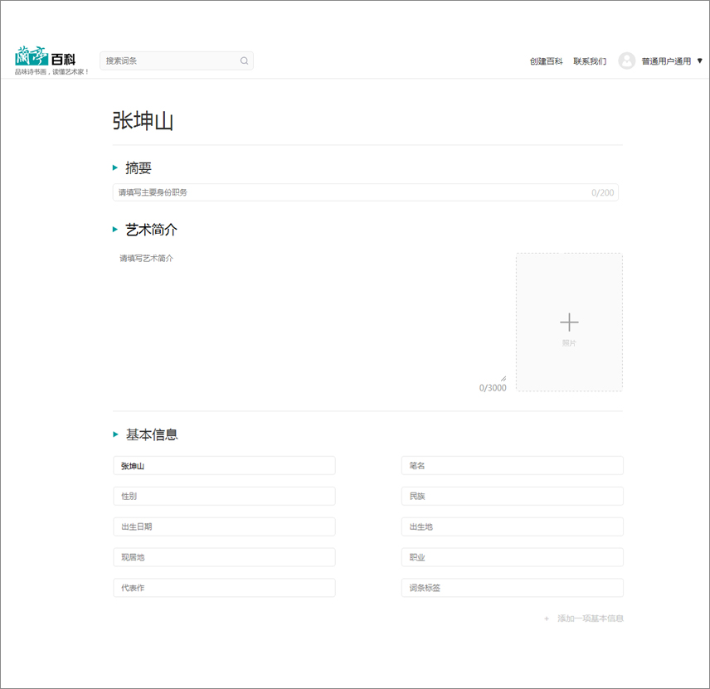

5.VIP用户填写资料：
1. 除享有普通用户权限外，个人照片5张，工作经历、荣誉历程、主要成就、理论观点、人物评价，没有的可空缺。
2.作品展示：点击照片添加作品10幅（作品大小不超过500KB）
资料填写完成后，点击页面最下方“提交”，等待审核。
以下是书画家VIP用户上传资料页面
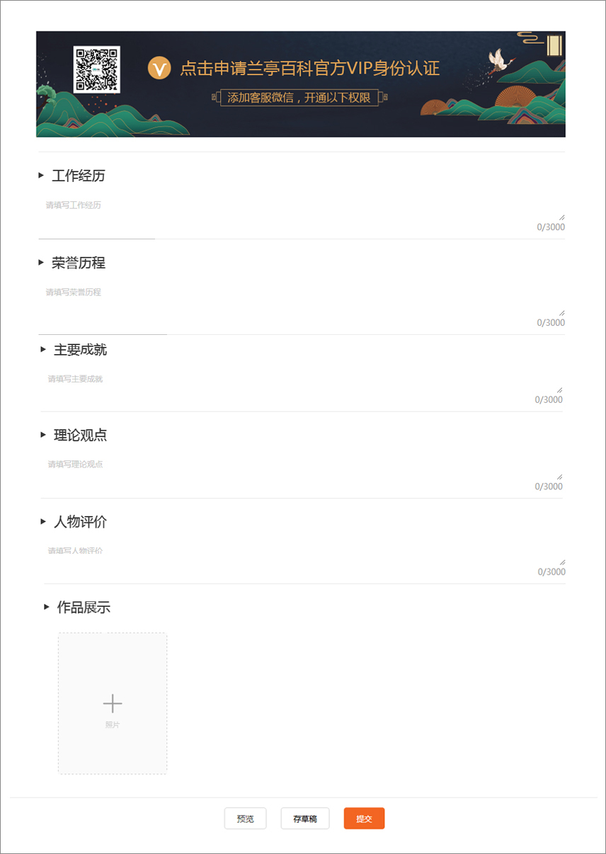
以下是书法家上传页面

以下是诗人VIP用户上传资料页面
（诗词作品十首，排版要求：大标题：24px加粗，正文16px，居中排版）
